**Коммерческое предложение**

**Программно-аппаратные решения компании Мультимедиа Видеосистемы (ММВС) хорошо зарекомендовали себя при сотрудничестве с УрО РАН (Президиум, ИГГ, ИГД). Отличительные особенности комплексов видеовещания ММВС:**

* Отечественное оборудование и программное обеспечение полностью соответствующее современным стандартам качества и технологическим стандартам.
* Расширение аудитории в Интернете, возможность вещания на сайт и в соц. сети.
* Возможность накопления видеоархива трансляций и его монетизации.
* Стоимость комплексов ММВС в разы ниже, чем у зарубежных аналогов.

**Компания Мультимедиа Видеосистемы готова осуществить полный цикл работ:**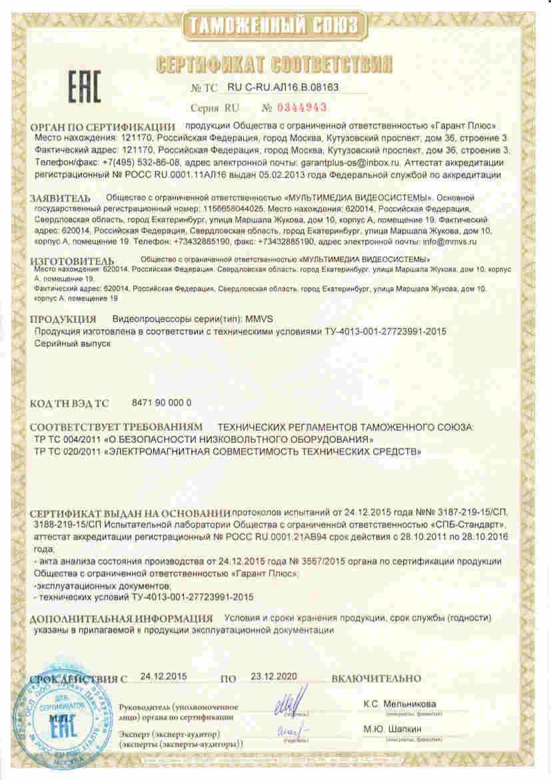

* Проектирование систем онлайн-видеовещания;
* Комплексная поставка оборудования онлайн-видеовещания;
* Монтаж оборудования, настройка программного обеспечения;
* Дальнейшие обслуживание и поддержка.

**Комплексы MMVS имеют** [**Международный сертификат соответствия Таможенного союза**](http://fsa.gov.ru/) и зарекомендовали себя как надежные удобные устройства, прекрасно справляющиеся с задачами видеовещания.

**Типовая схема видеовещания**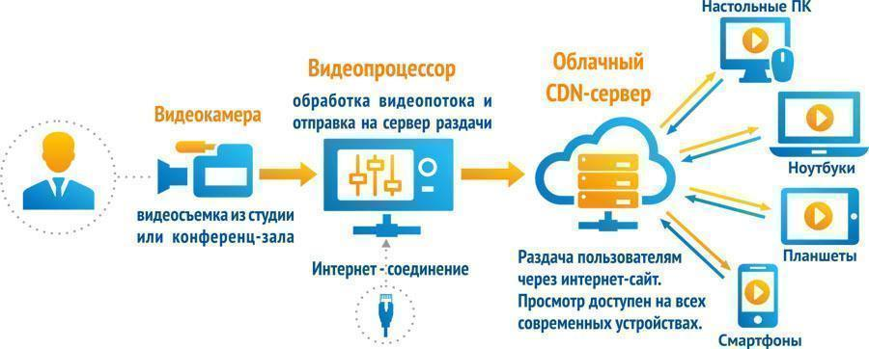

Смета на поставку оборудования

| **Оборудование** | **Наименование** | **Кол-во** | **Цена** | **Сумма** |
| --- | --- | --- | --- | --- |
| Лампа для проектора Optoma W309ST | Лампа для проектора Optoma W309ST с модулем оригинальная | 2 | 21 855 | 43 710 |
| Лампа для проектора Optoma HD29HST | Лампа для проектора Optoma HD29HST с модулем оригинальная | 1 | 22 405 | 22 405 |
|  |  |  | **Итого:** | **66 115** |

***Данное предложение действительно в течение 30 (Тридцати) календарных дней с момента его направления Заказчику.***

**Заинтересованы, и хотите узнать больше?**

**С уважением, Алексей Андреев**

**Руководитель проектов MMVS - МультиМедиа ВидеоСистемы**

**тел.: 8 800 200 1231, 8 912 24 14 865, Email:** [**aa@mmvs.ru**](mailto:aa@mmvs.ru)

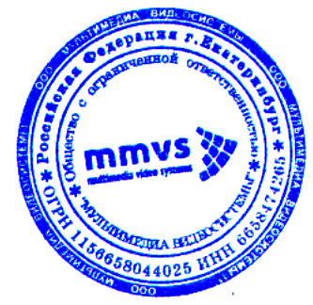

**Согласовано**

Генеральный директор

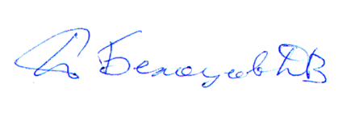

Белоусов Д.В.